

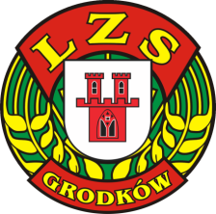
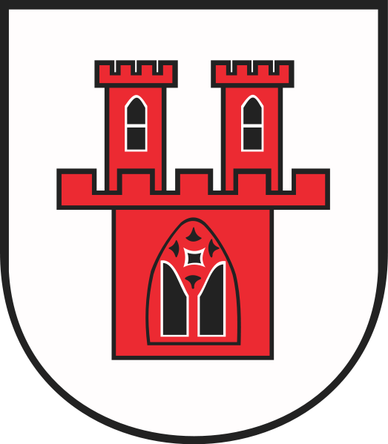
TURNIEJ PIŁKI HALOWEJ ORLIKÓW 2006 20.11.2016 GODZ.11:00 HALA GRODKÓW W TURNIEJU WEZMĄ UDZIAŁ DRUŻYNY GZ LZS GRODKÓW SWORNICA CZARNOWĄSY FORZA WROCŁAW ORLIK PRUDNIK CZARNI OTMUCHÓW SOKÓŁ MARCINKOWICE
ORGANIZATOR TURNIEJU GZ LZS GRODKÓW

. . . .
. . . .

